

实验报告 实践报告□

课程名称： Web系统与技术R19

实验、实践名称： 实验二 JSP 网页设计与开发

实验、实践地点： 实验室C2

专业班级：软件2106 学号： 2021005276

学生姓名： 刘骐睿

指导教师： 安建成

2023年 5 月 17 日
一、实验目的和要求：
一、实验目的
1．编写简单 JSP 页面
2. 掌握 JSP 指令的使用
3. 掌握 JSP 常用内置对象
4. 掌握 JSP 动作元素的使用
二、实验要求
1．独立完成实验
2．书写实验报告书

二、实验平台:
JDK 11.0.15
Tomact 9.0.74
IntelliJ IDEA 2020.1.2 x64
三、主要实验内容及结果:
1. 掌握实际开发中 JSP 文件的方法
（1）案例背景：
可能在实际工作中，开发公司都会是前后端分离，前端可能只是设计 html 网页，后台开发人员就需要将 html 页面更改为动态的 jsp 文件，同时再根据需求绑定一些 ajax 事件等。本内容简单实现将 html 文件改为 jsp 文件。
（2）实现步骤：
➢ 创建 login.html 静态的登录文件，
➢ 将 login.html 进行更改替换为 login.jsp 文件
➢ 通过浏览器访问 login.jsp，展现页面信息。
代码示例：
login.html：
<!DOCTYPE html PUBLIC "-//W3C//DTD HTML 4.01 Transitional//EN""http://www.w3.org/TR/html4/loose.dtd">
<html lang="en">
<head>
<meta http-equiv="Content-Type" content="text/html; charset=UTF-8">
<title>用户登录页面</title>
</head>
<body>
<form name="reg" action="#" method="post">
用户名: <input name="username" type="text" /><br />
密 码: <input name=password type="text" /><br />
自动登录： <input type="checkbox" name="autoLogin" value="autoLogin" />
<input type="submit" value="登录" id="bt" />
</form>
</body>
</html>
login.jsp：
<%--
Created by IntelliJ IDEA.
User: 刘骐睿
Date: 2023/5/17
Time: 16:11
--%>
<%@ page language="java" contentType="text/html; charset=UTF-8" pageEncoding="UTF-8"%>
<!DOCTYPE html PUBLIC "-//W3C//DTD HTML 4.01 Transitional//EN" "http://www.w3.org/TR/html4/loose.dtd">
<html>
<head>
<meta http-equiv="Content-Type" content="text/html; charset=UTF-8">
<title>用户登录页面</title>
</head>
<body>
<form name="reg" action="#" method="post">
用户名: <input name="username" type="text" /><br />
密 码: <input name=password type="text" /><br />
自动登录： <input type="checkbox" name="autoLogin" value="autoLogin" />
<input type="submit" value="登录" id="bt" />
</form>
</body>
</html>
结果图示：
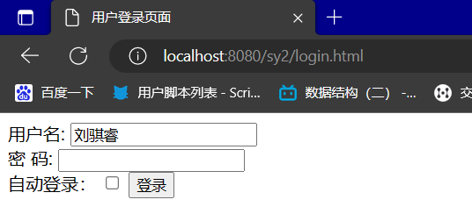
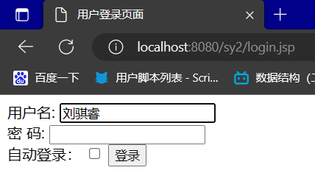
2. include 指令的使用
（1）案例背景：
实际开发网页中，将网页根据功能结构划分为多个模块，比如说一个淘宝商城，顶部有登录、注册等导航页，左侧有主题市场类别导航，最底部是网站信息和版权等。其中这些基本的公用页面就可以使用include 指令包含进来各个公共的 jsp 页面。本案例就模拟一个简单的网页使用 include 指令做法。
（2）实现步骤：
编写一个 head.jsp 的顶部页面
编写一个 content.jsp 的内容页面
编写一个 foot.jsp 的底部页面
在 content.jsp 的内容页面中使用 include 指令引入其他公用 jsp 文件。
代码示例：
head.jsp
<%--
Created by IntelliJ IDEA.
User: 刘骐睿
Date: 2023/5/17
Time: 17:11
--%>
<%@ page language="java" contentType="text/html; charset=UTF-8" pageEncoding="UTF-8"%>
<html>
<head>
<title>Title</title>
</head>
<body>
<div id="divhead">
<table class="headtable">
<tr>
<td style="text-align:right">
<a href="#">购物车</a>
| <a href="#">帮助中心</a>
| <a href="#">我的帐户</a>
| <a href="#">新用户注册</a>
| <a href="#">用户退出</a>
</td>
</tr>
</table>
</div>
</body>
</html>
content.jsp
<%--
Created by IntelliJ IDEA.
User: 刘骐睿
Date: 2023/5/17
Time: 17:15
--%>
<%@ page language="java" contentType="text/html; charset=UTF-8" pageEncoding="UTF-8"%>
<html>
<head>
<title>刘骐睿</title>
</head>
<body>
<%@ include file="head.jsp"%>
<hr />
<table class="headtable">
<tr>
<td>订单编号</td>
<td>联系电话</td>
</tr>
<tr>
<td>000112545</td>
<td>1375892584</td>
</tr>
</table>
<hr />
<%@ include file="foot.jsp"%>
</body>
</html>
foot.jsp
<%--
Created by IntelliJ IDEA.
User: 刘骐睿
Date: 2023/5/17
Time: 17:25
--%>
<%@ page language="java" contentType="text/html; charset=UTF-8" pageEncoding="UTF-8"%>
<html>
<head>
<title>Title</title>
</head>
<body>
<div id="divfoot">
<table width="100%" border="0" >
<tr>
<td rowspan="3" style="width:15%">
传智播客有限公司
</td>
</tr>
<tr>
<td style="padding-left:20px">
<font color="#CCCCCC">
<b>COPYRIGHT 2016 &copy; ItcastStore All Rights RESERVED.</b>
</font>
</td>
</tr>
</table>
</div>
</body>
</html>
结果图示：
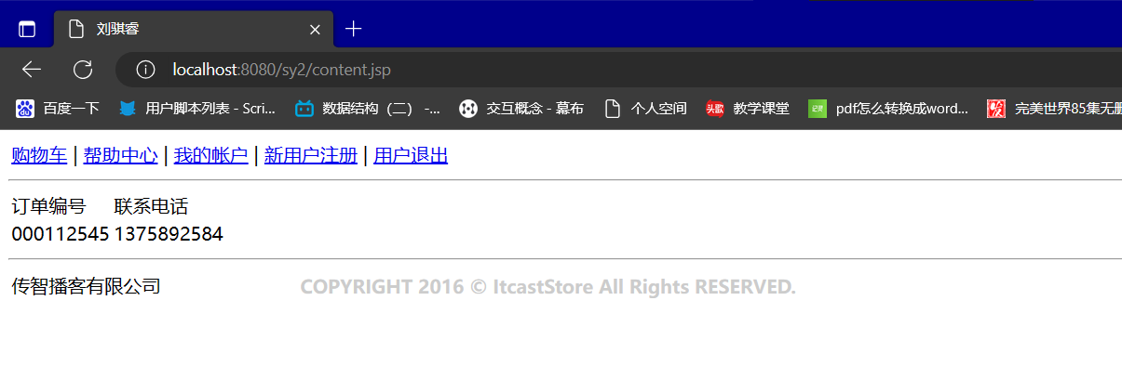
3. exception 对象的使用
（1）案例背景：
在 jsp 页面编写或者遍历后台传递的数组集合等数据的时候都可能出现意外，导致 jsp 页面产生错误信息，如果是运行时异常则会在页面产生错误，这时就可以使用 exception 对象进行捕获来查看具体错误信息。
（2）实现步骤：
创建 order.jsp 页面，书写错误代码，并引入错误异常 jsp 页面。
创建 errorjsp 异常捕获页面。
通过浏览器访问 order.jsp，查看页面信息
代码示例：
order.jsp
<%--
Created by IntelliJ IDEA.
User: 刘骐睿
Date: 2023/5/17
Time: 17:35
--%>
<%@ page language="java" contentType="text/html; charset=UTF-8" pageEncoding="UTF-8" errorPage="error.jsp"%>
<!DOCTYPE html PUBLIC "-//W3C//DTD HTML 4.01 Transitional//EN" "http://www.w3.org/TR/html4/loose.dtd">
<html>
<head>
<meta http-equiv="Content-Type" content="text/html; charset=UTF-8">
<title>刘骐睿</title>
</head>
<body>
<%
int[] array = {3,21};
%>
数组指定元素为：<%=(array[99]) %><!--此处会产生异常 -->
</body>
</html>
errorjsp
<%--
Created by IntelliJ IDEA.
User: 刘骐睿
Date: 2023/5/17
Time: 17:45
--%>
<%@ page language="java" contentType="text/html; charset=UTF-8" pageEncoding="UTF-8" isErrorPage="true"%>
<!DOCTYPE html PUBLIC "-//W3C//DTD HTML 4.01 Transitional//EN" "http://www.w3.org/TR/html4/loose.dtd">
<html>
<head>
<meta http-equiv="Content-Type" content="text/html; charset=UTF-8">
<title>刘骐睿</title>
</head>
<body>
<!-- 显示异常信息 -->
<%=exception.getMessage()%><br>
</body>
</html>
结果图示：
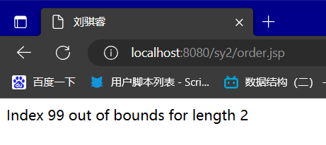
4．<jsp:forward>动作元素
（1）案例背景：
在 jsp 页面开发的时候可能会存在一个中间跳转页面，根据不同的结果向不同的页面进行跳转。本案例就简单模拟一个随机情况下同一个请求跳转不同页面的情况。
（2）实现步骤：
创建一个 jspForward.jsp 跳转页面，编写不同跳转情况与跳转页面
创建 2 个跳转页面 forward1.jsp 和 forward2.jsp
通过浏览器访问 jspForward.jsp，查看页面信息。
代码示例：
jspForward.jsp
<%--
Created by IntelliJ IDEA.
User: 刘骐睿
Date: 2023/5/17
Time: 17:55
--%>
<%@ page language="java" contentType="text/html; charset=UTF-8" pageEncoding="UTF-8" %>
<html>
<head>
<title>刘骐睿</title>
</head>
<body>
<%
double i = Math.random();
if (i > 0.5) {
%>
<jsp:forward page="forward1.jsp" />
<%
} else {
%>
<jsp:forward page="forward2.jsp" />
<%
}
%>
</body>
</html>
forward1.jsp
<%--
Created by IntelliJ IDEA.
User: 刘骐睿
Date: 2023/5/17
Time: 17:59
--%>
<%@ page language="java" contentType="text/html; charset=UTF-8" pageEncoding="UTF-8" %>
<html>
<head>
<title>刘骐睿</title>
</head>
<body>
你是管理员
</body>
</html>
forward2.jsp
<%--
Created by IntelliJ IDEA.
User: 刘骐睿
Date: 2023/5/17
Time: 18：10
--%>
<%@ page language="java" contentType="text/html; charset=UTF-8" pageEncoding="UTF-8" %>
<html>
<head>
<title>刘骐睿</title>
</head>
<body>
你是普通用户
</body>
</html>
结果图示：
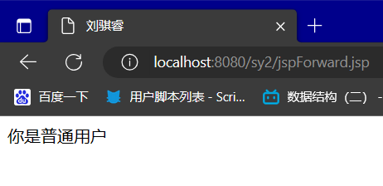
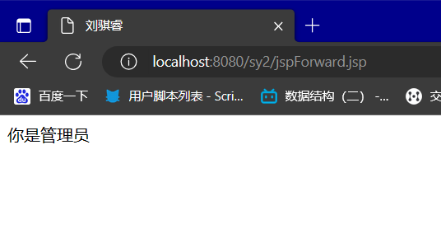
四、心得体会
1.在此次实验中，我遇到了一些困难，但通过查询相关资料和同学们的帮助，我成功解决了这些问题。解决这些问题的过程中，让我对所学知识有了更深刻的理解，对之后的学习有很大的帮助。
2.在这个实验中，我学会了jsp的相关指令，也理解了jsp页面和html页面的一些区别，对jsp相关指令有了更好的把握。

